
 | 
Саратовский государственный технический университет имени Ю. А. Гагарина  Факультет экологии и сервиса |  | Палеонтологический институт  имени А.А. Борисяка  Российской Академии Наук
 |  | 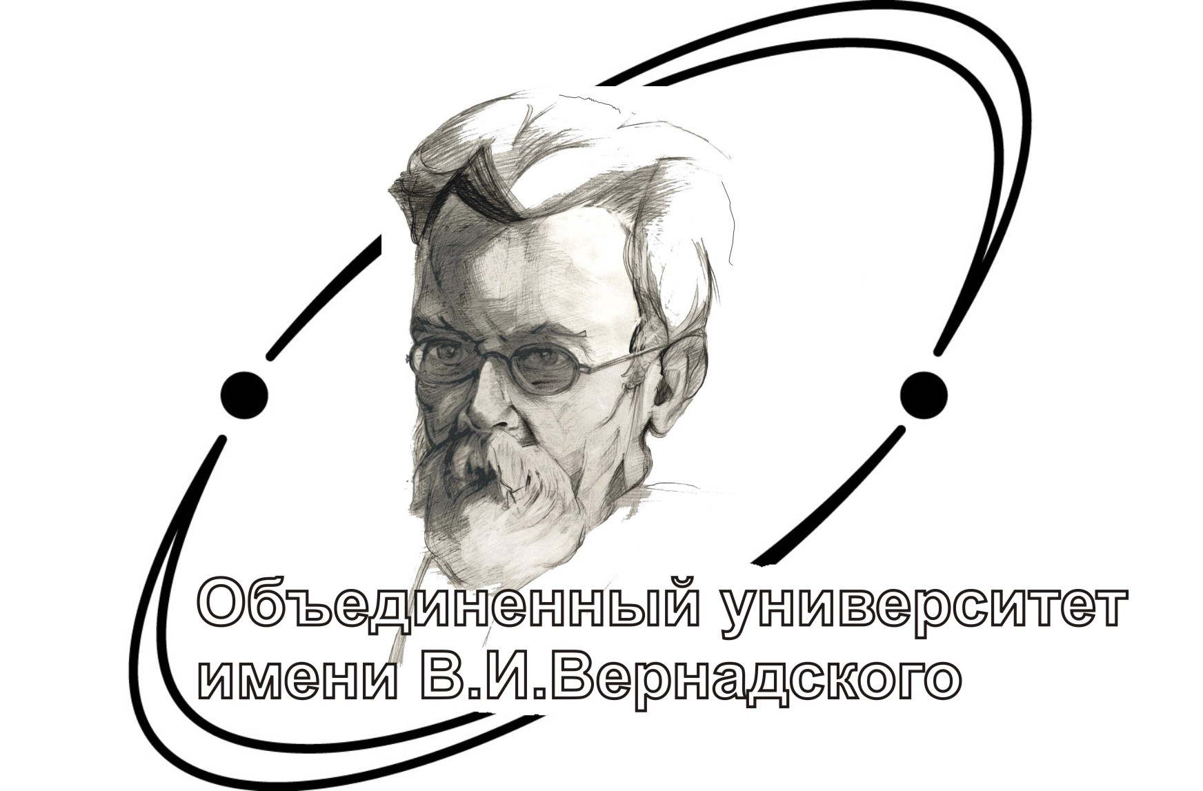
Неправительственный экологический фонд имени В.И. Вернадского |  | Ассоциация  «Объединенный университет  имени В.И. Вернадского»

ПРОГРАММА

ВСЕРОССИЙСКОЙ
НАУЧНОЙ КОНФЕРЕНЦИИ,

посвященной памяти профессора В.Г. Очева

ПРОБЛЕМЫ ПАЛЕОЭКОЛОГИИ
И ИСТОРИЧЕСКОЙ ГЕОЭКОЛОГИИ

29 – 30 мая; 11 – 13 июня 2018 года,
Москва - Саратов

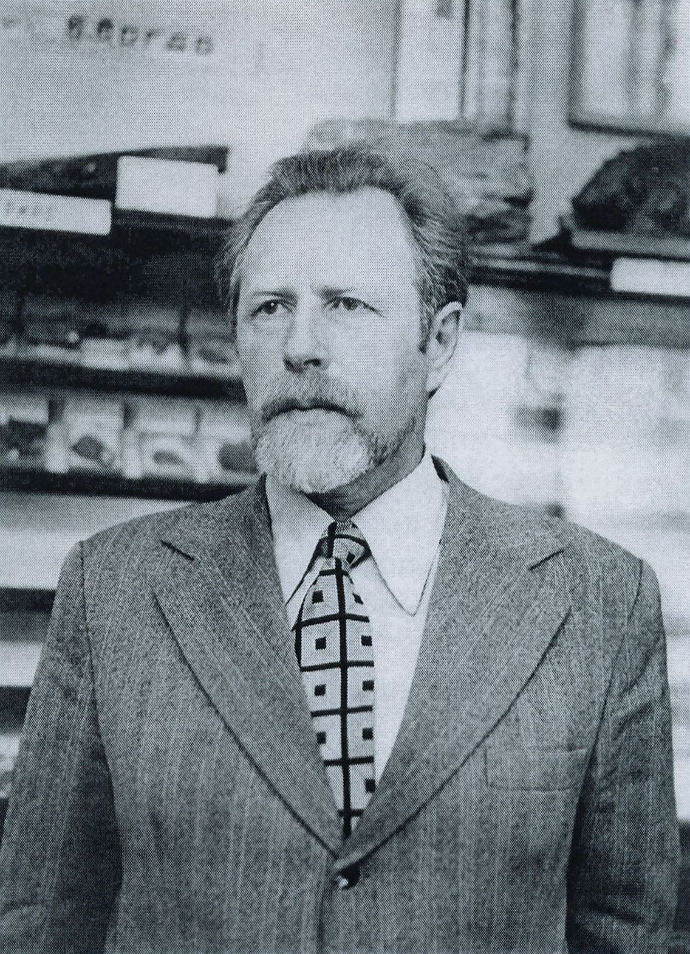
1931-2004
Программный комитет | Организационный комитет
А.В. Лопатин, директор Палеонтологического  института им. А.А. Борисяка РАН, академик  РАН (сопредседатель)  И.Р. Плеве, ректор Саратовского государственного технического университета имени Ю.А. Гагарина (сопредседатель)  М.А. Федонкин, директор Геологического института РАН, академик РАН (Геологический институт РАН, Москва)  Д.И. Трубецков, член-корр. РАН (СГУ имени Н.Г. Чернышевского, Саратов)  А.В. Иванов, заведующий кафедрой геоэкологии и инженерной геологии СГТУ имени Ю.А. Гагарина | А.В. Иванов, зам. директора Института  урбанистики, строительства и  архитектуры СГТУ имени Ю.А. Гагарина  (сопредседатель)  И.В. Новиков, ведущий научный  сотрудник ПИН РАН, доцент  (сопредседатель)  А.О. Аверьянов, профессор РАН (ЗИН  РАН, Санкт-Петербург)  Л.А. Анисимов, профессор (Лукойл,  Волгоград)  М.С. Архангельский, доцент (СГTУ  имени Ю.А. Гагарина, Саратов)  Р.Р. Габдуллин, доцент (МГУ имени  М.В. Ломоносова)  Д.А. Кухтинов, профессор (НВ НИИГГ,  Саратов)  В.Р. Лозовский, профессор (МГРИ-  РГГРУ имени Серго Орджоникидзе,  Москва)  Е.М. Первушов, зав. кафедрой  исторической геологии и палеонтологии  СГУ имени Н.Г. Чернышевского  М.Г. Миних, профессор (СГУ имени  Н.Г. Чернышевского, Саратов)  В.М. Подобина, профессор (ТГУ, Томск)  В.Б. Сельцер, доцент (СГУ, Саратов)  М.А. Шишкин, профессор (ПИН РАН,  Москва)  А.Г. Сенников, зав. лабораторией  палеогерпетологии ПИН РАН (Москва)  В.К. Голубев, старший научный  сотрудник ПИН РАН (Москва)  И.А. Стародубцева, главный хранитель  ГГМ имени В.И. Вернадского РАН  (Москва)  Ученый секретарь:  И.А. Яшков, доцент (СГТУ, Саратов)  М.А. Наумчева, младший научный  сотрудник ПИН РАН (Москва)

29 мая 2018 г., вторник

Место проведения: Конференц-зал Палеонтологического института им. А.А. Борисяка, Москва, ул. Профсоюзная, д. 123

10-00 – 11-00. Регистрация участников

11-00. Торжественное открытие
Приветствия участникам конференции
А.В. Лопатин (академик, директор Палеонтологического института им. А.А. Борисяка РАН, Москва) Вступительное слово
А.В. Иванов (заведующий кафедрой геоэкологии и инженерной геологии СГТУ им. Ю.А. Гагарина, Саратов) Вступительное слово

Пленарное заседание

Сопредседатели: И.В. Новиков (Палеонтологический институт им. А.А. Борисяка РАН, Москва)
А.В. Иванов (СГТУ им. Ю.А. Гагарина, Саратов)

11-20 – 12-00. Шишкин М.А. (ПИН РАН, Москва) ПИОНЕРНЫЕ СООБЩЕСТВА МЕЗОЗОЙСКИХ ТЕТРАПОД ЮЖНОЙ АМЕРИКИ И ИХ МЕСТО В ИСТОРИИ ФАУН РАННЕГО ТРИАСА ГОНДВАНЫ
12-00 – 12-30. Аверьянов А.О. (ЗИН РАН, Санкт-Петербург) ДИНОЗАВРЫ РОССИИ
12-30 – 13-00. Голубев В.К. (ПИН РАН, Москва) ВАЖНЕЙШИЕ СОБЫТИЯ ГЕОЛОГИЧЕСКОЙ ИСТОРИИ ВОСТОЧНО-ЕВРОПЕЙСКОЙ ПЛАТФОРМЫ В ПЕРМСКОМ ПЕРИОДЕ

13-00 – 14-00. Перерыв на обед

Вечернее заседание
14-00 – 14-15. Сычевская Е.К. (ПИН РАН, Москва) НОВЫЕ НАХОДКИ РОДА BOREOSOMUS STENSIO, 1921 (PISCES, PTYCHOLEPIFORMES, BOREOSOMIDAE) В РАННЕМ ТРИАСЕ CЕВЕРНОЙ СИБИРИ
14-15 – 14-30. Бакаев А.С. (ПИН РАН, Москва) СИСТЕМАТИКА И ЭВОЛЮЦИЯ РЫБ ОТРЯДА EURYNOTOIDIFORMES M.MINICH ET A.MINICH, 1990 (PISCES, ACTINOPTERYGII)
14-30 – 14-45. Иванов А.О. (Институт наук о Земле, СПбГУ, Санкт-Петербург) ПОЗДНЕГВАДЕЛУПСКИЙ КРИЗИС В ЭВОЛЮЦИИ ХРЯЩЕВЫХ РЫБ
14-45 – 15-00. Сенников А.Г., Голубев В.К. (ПИН РАН, Москва) КОПРОЛИТЫ ПОЗВОНОЧНЫХ ИЗ ПОГРАНИЧНЫХ ОТЛОЖЕНИЙ ПЕРМИ И ТРИАСА ВЛАДИМИРСКОЙ ОБЛАСТИ
15-00 – 15-15. Морковин Б.И. (ПИН РАН, Москва) СИСТЕМА КАНАЛОВ БОКОВОЙ ЛИНИИ РАННЕТРИАСОВЫХ ЛАБИРИНТОДОНТОВ (AMPHIBIA: TEMNOSPONDYLI) ВОСТОЧНО-ЕВРОПЕЙСКОЙ ПЛАТФОРМЫ: ОСОБЕННОСТИ РАЗВИТИЯ И ИХ СИСТЕМАТИЧЕСКОЕ ЗНАЧЕНИЕ
15-15 – 15-30. Ульяхин А.В. (ПИН РАН, Москва) ТАФОНОМИЯ ДВИНОЗАВРОВ (AMPHIBIA: TEMNOSPONDYLI) ИЗ ПОЗДНЕПЕРМСКОГО МЕСТОНАХОЖДЕНИЯ ГОРОХОВЕЦ, ВЛАДИМИРСКАЯ ОБЛАСТЬ
15-30 – 15-45. Медников Д.Н. (ИПЭЭ им. А.Н. Северцова РАН, Москва) ПРОБЛЕМА ПРОИСХОЖДЕНИЯ ЭПИПУБИСТОВ ПОЗВОНОЧНЫХ
15-45 – 16-00. Наумчева М.А. (ПИН РАН, Москва) ПРЕДВАРИТЕЛЬНЫЕ РЕЗУЛЬТАТЫ ИССЛЕДОВАНИЯ ПРЕСНОВОДНЫХ ОСТРАКОД ИЗ ТЕРМИНАЛЬНОПЕРМСКИХ ОТЛОЖЕНИЙ РАЗРЕЗОВ СЛУКИНО И СТАРОЕ СЛУКИНО (ВЛАДИМИРСКАЯ ОБЛ.)

16-00 – 16-30. Кофе-брейк

16-30 – 16-45. Пронин А.П. (ТОО "Казкорресеч", Атырау, Казахстан) ПАЛЕОГЕОГРАФИЯ ПРИКАСПИЙСКОЙ ВПАДИНЫ В ПОЗДНЕТРИАСОВУЮ ЭПОХУ
16-45 – 17-00. Наугольных С.В. (ГИН РАН, Москва) ТАФОНОМИЯ МЕСТОНАХОЖДЕНИЙ МЕЧЕХВОСТА PALEOLIMULUS KUNGURICUS NAUGOLNYKH В НИЖНЕЙ ПЕРМИ ПРИУРАЛЬЯ
17-00 – 17-15. Маленкина С.Ю. (ГИН РАН, Москва) ИХНОФОССИЛИИ АПТ-АЛЬБСКИХ ОТЛОЖЕНИЙ ТЕПЛОСТАНСКОЙ ВОЗВЫШЕННОСТИ
17-15 – 17-30. Иванов А.В., Романова Е.Г., Яшков И.А. (СГТУ им. Ю.А. Гагарина, Саратов) ОПЫТ КОМПЛЕКСНОГО ИЗУЧЕНИЯ ТАФОНОМИЧЕСКИХ ОСОБЕННОСТЕЙ МАССОВОГО ЕСТЕСТВЕННОГО ЗАХОРОНЕНИЯ МЛЕКОПИТАЮЩИХ В ЗАБРОШЕННОМ АНТРОПОГЕННОМ ПОДЗЕМНОМ СООРУЖЕНИИ (СЕЛО ГАЛКА, ВОЛГОГРАДСКОЕ ПОВОЛЖЬЕ)
17-30 – 17-45. Борисовский С.Е. (ИГЕМ РАН, Москва), Иванова М.А., Лоренц К.А., Корочанцев А.В (ГЕОХИ им. В.И. Вернадского РАН, Москва), Петухов С.В. (Музей истории мироздания, Дедовск) БИОГЕННОЕ ПРОИСХОЖДЕНИЕ МИКРОСКОПИЧЕСКИХ СФЕРОИДОВ ОКСИДА ЖЕЛЕЗА В ОСАДОЧНЫХ ПОРОДАХ
17-45 – 18-00. Попов Е.В. (СГУ им. Н.Г. Чернышевского, Саратов; КФУ, Казань), Терезова М.Г. (Институт геологических и ядерных наук, Лове Хат, Новая Зеландия) РЕВИЗИЯ ХИМЕРОВЫХ РЫБ (HOLOCEPHALI, CHIMAEROIDEI) ИЗ ВЕРХНЕГО МЕЛА-ПАЛЕОЦЕНА НОВОЙ ЗЕЛАНДИИ

30 мая 2018 г., среда
Утреннее заседание
11-00 – 11-15. Назарова В.М., Кирилишина Е.М., Кононова Л.И. (МГУ имени М.В. Ломоносова, Москва) КОНОДОНТЫ МЕЛКОВОДНЫХ ПАЛЕООБСТАНОВОК (ВЕРХНИЙ ДЕВОН ВОРОНЕЖСКОЙ АНТЕКЛИЗЫ)
11-15 – 11-30. Пустовойт К.Г. (ГИН РАН, Москва) СОВРЕМЕННОЕ СОСТОЯНИЕ ИЗУЧЕННОСТИ ЮРСКИХ ФЛОР МОНГОЛИИ
11-30 – 11-45. Зенина Ю.В. (Самарское палеонтологическое общество, Самара) О ПЕРВОЙ НАХОДКЕ MOSASAURINAE В МААСТРИХТЕ САМАРСКОГО ПОВОЛЖЬЯ
11-45 – 12-00. Митта В.В. (ПИН РАН, Москва) ПРОГРЕСС В ИЗУЧЕНИИ РЯЗАНСКОГО ЯРУСА РУССКОЙ ПЛАТФОРМЫ
12-00 – 12-15. Гунчин Р.А. (Самарское палеонтологическое общество, Самара) О ПЕРВОЙ НАХОДКЕ ГЕТЕРОМОРФНЫХ АММОНИТОВ В КЕЛЛОВЕЕ САМАРСКОЙ ОБЛАСТИ
12-15 – 12-30. Моров В.П. (СамГТУ, Самара) ИСКОПАЕМЫЕ ПОКРЫТОСЕМЕННЫЕ САМАРСКОЙ ОБЛАСТИ
12-30 – 12-45. Морова А.А. (СамГТУ, Самара) ВЫДЕЛЕНИЕ ПЕРЕРЫВОВ В ОСАДКОНАКОПЛЕНИИ ПО ШЛАМУ: ПАЛЕОНТОЛГИЧЕСКИЙ АСПЕКТ
12-45 – 13-00. Сумина Е.Л. (МГУ имени М.В. Ломоносова, Москва), Сумин Д.Л. (Сетевая ассоциация независимых исследований, Москва) К ВОПРОСУ ОБ ЭВОЛЮЦИОННЫХ ОТНОШЕНИЯХ ЖИВОГО И КОСНОГО

13-00 – 14-00. Перерыв на обед

Вечернее заседание
14-00 – 14-15. Любославова (Худойбердиева) Л.Н. (Тольяттинский краеведческий музей, Тольятти) ПОПУЛЯРИЗАЦИЯ ЭКОЛОГИИ В ОБРАЗОВАТЕЛЬНЫХ ПРОГРАММАХ ТОЛЬЯТТИНСКОГО КРАЕВЕДЧЕСКОГО МУЗЕЯ
14-15 – 14-30. Козинцева Т.М. (СГАСУ, Самара) ГЕОЛОГИЯ - УРОКИ ВДОХНОВЕНИЯ И ЛЮБВИ К ПРИРОДЕ
14-30 – 14-45. Стародубцева И.А. (Государственный геологический музей им. В.И. Вернадского РАН, Москва) О ПОПУЛЯРИЗАЦИИ НАУК О ЗЕМЛЕ
14-45 – 15-00. Грибовская О.А., Комаров В.Н. (РГГРУ им. Серго Орджоникидзе, Москва) ОБ ОПЫТЕ ПРИМЕНЕНИЯ ТЕСТОВ ДЛЯ ТЕКУЩЕГО КОНТРОЛЯ ЗНАНИЙ ПО ОСНОВАМ ПАЛЕОНТОЛОГИИ В МГРИ-РГГРУ
15-00 – 15-15. Новиков И.В. (ПИН РАН, Москва) О МЕТОДИКЕ ПРЕПОДАВАНИЯ ГЕОЛОГИЧЕСКИХ ДИСЦИПЛИН В УНИВЕРСИТЕТЕ ДОДОМЫ, ТАНЗАНИЯ
15-15 – 15-45. Иванов А.В., Яшков И.А. (СГТУ им. Ю.А. Гагарина, Саратов) «ФЛОТИЛИЯ ПЛАВУЧИХ УНИВЕРСИТЕТОВ» – КОМПЛЕКСНЫЙ НАУЧНО-ОБРАЗОВАТЕЛЬНО-ПРОСВЕТИТЕЛЬСКИЙ ПРОЕКТ

Воспоминания

